Ein Bild, das Text, Schrift, Grafiken, Logo enthält.

Kursprogramm 2025

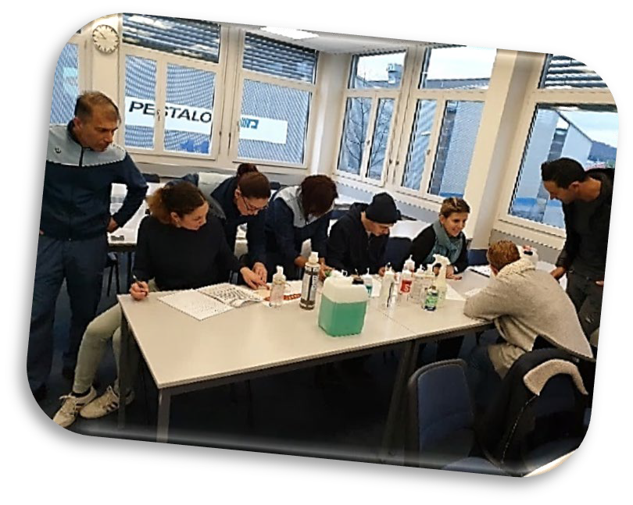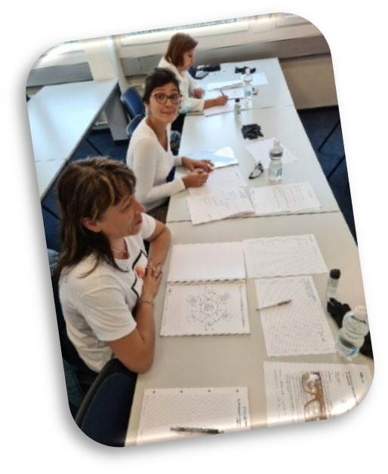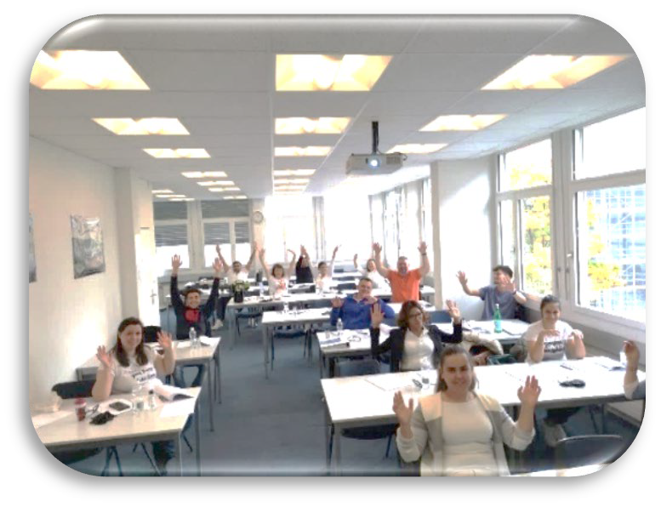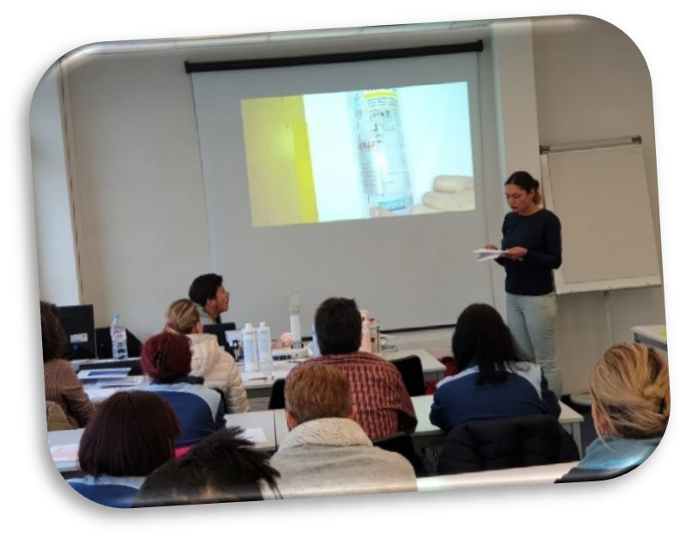

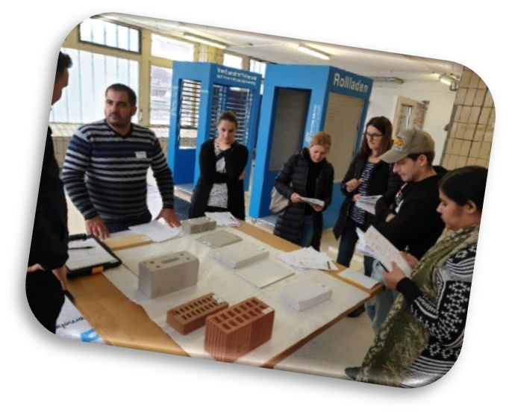

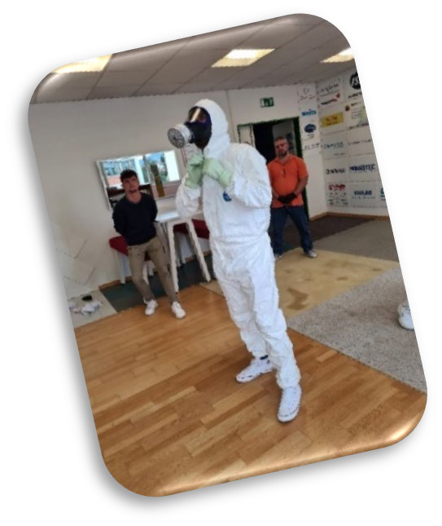

Ein Bild, das Person, Wand, drinnen, stehend enthält.
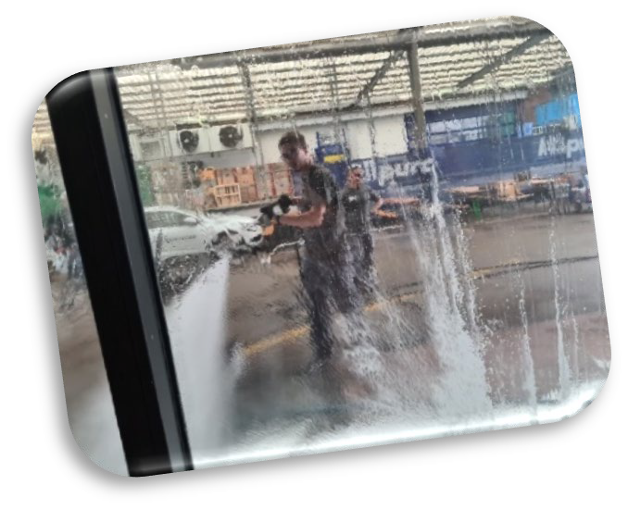Ein Bild, das Person, drinnen enthält.
Ein Bild, das Boden, Werkzeug enthält.
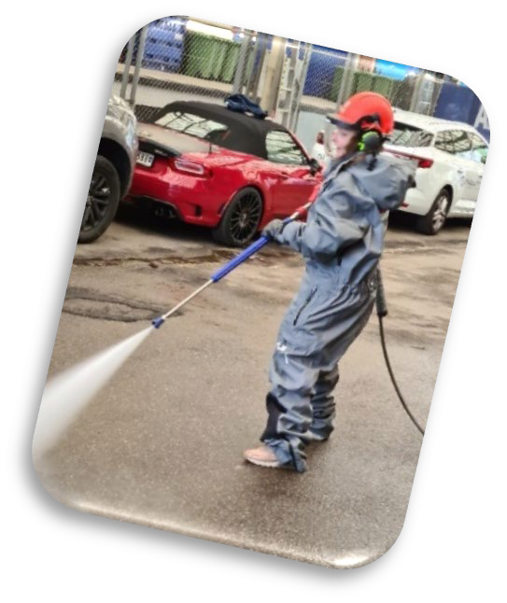

Regionale Paritätische Kommission der Reinigungsbranche Zürich/Schaffhausen

Silbernstrasse 12 • 8953 Dietikon

+41 (0) 44 740 11 02 • zh-sh@rpk-reinigung.ch • zpk-reinigung.ch

|  |  |  |  |  |  |  |  |
| --- | --- | --- | --- | --- | --- | --- | --- |
| Kursprogramm 2025 – Region ZH/SH | | | | | | | |
| **1000_Berufliche Grundkenntnisse** | | | | | | | |
| **Datum** | **Zeit** | **Kursmodul** | **Kursinhalte** | **Zielpublikum** | **TN** | **Dauer** | **Anmelde- schluss** |
| **Samstag 14.06.2025** | **08.00 – 17.00 Uhr** | **1001_**  **Grundkurs Reinigung** | * Sinn und Zweck von Qualitätskontrollen * Persönliche Hygiene * Bedeutung und Ziele von Reinigung und Pflege * Reinigung in der Bau- und Nutzungsphase * Der Sinnersche Kreis Faktoren der Reinigung * Reinigungsmittel / Definition Staub und Schmutz * Grundsätze zum richtigen Reinigungsvorgehen * Reinigungsgeräte und Hilfsmittel * Reinigungsmethoden * Arbeitssicherheit | Unterhalts- und Spezialreiniger | 30 | 1 Tag  8 Lek. | 30.05.2025 |
| oder |  |  |  |  |  |  |
| **Samstag 27.09.2025** |  |  |  |  |  | 12.09.2025 |
| **Samstag 01.03.2025** oder  **Samstag 30.08.2025** | **08.00 – 17.00 Uhr** | **1002_**  **Sanitärreinigung** | * Bedeutung, Ziele und allgemeine Grundregeln * Sanitäre Anlagen * Vorgehen bei einer Sanitärreinigung * Methoden Unterhalts-, Zwischen-, Grundreinigung * Schaumreinigung | Unterhalts- und Spezialreiniger | 25 | 1 Tag 6 Lek. | 14.02.2025  15.08.2025 |
| **Samstag 21.06.2025** oder **Samstag 25.10.2025** | **08.00 – 17.00 Uhr** | **1003_**  **Nassreinigung Böden** | * Materialkunde * Verschmutzungsarten * Sinnerscher Kreis * Chemie / Reinigungsmethoden * Reinigungsmaschinen und Zubehör | Unterhalts- und  Spezialreiniger | 25 | 1 Tag 6 Lek. | 06.06.2025  10.10.2025 |
| **Samstag 10.05.2025**  oder  **Samstag 01.11.2025** | **08.00– 17.00 Uhr** | **1004_**  **Teppichreinigung / Fleckenentfernung** | * Bedeutung, Ziele und allgemeine Grundregeln * Textile Bodenbeläge, textile Arten und Aufbau * Fleckenarten, Fleckenbehandlung * Reinigungsmethoden | Unterhalts- und  Spezialreiniger | 15 | 1 Tag  8 Lek. | 25.04.2025  17.10.2025 |

|  |  |  |  |  |  |  |  |
| --- | --- | --- | --- | --- | --- | --- | --- |
| **Samstag 07.06.2025**  oder  **Samstag 20.09.2025** | **08.00 – 17.00 Uhr** | **1005_**  **Fenster- und**  **Storenreinigung** | * Werkstoff Glas und Rahmenkonstruktion * Werkstoff Storen * Fensterreinigungsgeräte / Steighilfen * Einsatz PSA / PSAgA beim Fenster- und Storenreinigen * Schadenerkennung * Durchführen Fensterreinigung inkl. Rahmen * Storenreinigung | Unterhalts- und Spezialreiniger | 25 | 1 Tag 6 Lek. | 23.05.2025  05.09.2025 |
| **Samstag 22.03.2025**  oder  **Samstag 08.11.2025** | **08.00 – 17.00 Uhr** | **1006_**  **Nichtalltägliche Reinigungs- techniken** | * Definition von Staub und Schmutz * Der Sinnersche Kreis – Faktoren der Reinigung * Reinigung in der Bau- und Nutzungsphase * Reinigungsmittel * Fassaden– und Deckenreinigung * Umwelt | Unterhalts- und Spezialreiniger | 30 | 1 Tag  8 Lek. | 07.03.2025  24.10.2025 |
| **Samstag 26.04.2025**  oder  **Samstag 06.12.2025** | **08.00 – 17.00 Uhr** | **1008_**  **Reinigung Holz- und Kunststoffbeläge** | * Definition von Staub und Schmutz * Reinigung in der Bau- und Nutzungsphase * Holz und ähnliche Werkstoffe * Erkennen von Belägen * Arbeitssicherheit * Reinigungsmethoden | Unterhalts- und Spezialreiniger | 20 | 1 Tag  8 Lek. | 11.04.2025  21.11.2025 |
| **Samstag 15.02.2025**  oder  **Samstag 24.05.2025** | **08.00 – 12.00 Uhr**  oder  **13.00 – 17.00 Uhr** | **1011_**  **Reinigungschemie** | * Sicherheit im Umgang mit Reinigungsmitteln * Umwelt und Nachhaltigkeit * Einteilung der Inhaltsstoffe / Hilfsstoffe * pH-Wert (potentia hydrogenii) * Dosierung von Reinigungsmitteln * Reinigungswirksame Stoffe * Pflegende Substanzen | Unterhalts- und Spezialreiniger | 25 | ½ Tag  4 Lek. | 31.01.2025  09.05.2025 |
| **Samstag28.06.2025** | **08.00 – 17.00 Uhr** | **1012_**  **Privathaushalts- reinigung** | * Aufgabe des Reinigungspersonals * Verhalten und persönliche Hygiene * Eigene und fremde Grenzen schützen * Arbeitssicherheit und PSA * Farbensysteme bei Reinigungstextilien * Grundsätze beim Reinigungsvorgehen * Methoden und Systeme der Reinigung * Spezielle Oberflächenmaterialien * Desinfektion | Unterhalts- und Spezialreiniger | 25 | 1 Tag 8 Lek. | 13.06.2025 |

|  |  |  |  |  |  |  |  |
| --- | --- | --- | --- | --- | --- | --- | --- |
| **Samstag 05.07.2025** | **08.00 – 17.00 Uhr** | **1013_**  **Wohnungs-**  **reinigung**  **mit Abgabetermin** | * Wohnungsumzugsreinigung * Verhalten und persönliche Hygiene * Arbeitssicherheit und PSA * Verschmutzungsarten * Methoden und Systeme der Reinigung * Abgabe einer Wohnung im Kundenauftrag | Unterhalts- und Spezialreiniger | 25 | 1 Tag  8 Lek. | 20.06.2025 |
| **2000_Spezifische Fachkenntnisse** | | | | | | | |
| **Datum** | **Zeit** | **Kursmodul** | **Kursinhalte** | **Zielpublikum** | **TN** | **Dauer** | **Anmelde- schluss** |
| **Samstag 22.02.2025**  oder  **Samstag 22.11.2025** | **08.00 – 17.00 Uhr** | **2001_**  **Materialerkennung** | * Oberflächen erkennen * Einteilung der Reinigungsmittel * Einteilung der Oberflächen * Schmelz- und Brennprobe * Die verschiedenen Materialien | Unterhalts- und, Spezialreiniger  , Gruppen-, Objekt-, oder Projektleiter | 30 | 1 Tag  8 Lek. | 07.02.2025  07.11.2025 |
| **Samstag**  **05.04.2025**  oder  **Samstag 06.09.2025** | **08.00 – 17.00 Uhr** | **2002_**  **Anwender-kurs Hochdruck-reinigung** | * Methoden der Hochdruckreinigung * Prinzip der Hochdrucktechnik * Aufprallkraft / Hauptfaktoren * Zubehör und dessen Anwendung * Reinigungs- und Pflegemittel * Arbeitssicherheit * Gefahren / Schadenursachen | Spezialreiniger | 20 | 1 Tag  8 Lek. | 21.03.2025  22.08.2025 |

|  |  |  |  |  |  |  |  |
| --- | --- | --- | --- | --- | --- | --- | --- |
| **Samstag 17.05.2025**  oder  **Samstag 07.06.2025**  oder  **Samstag**  **14.06.2025**  **Samstag**  **08.11.2025**  oder  **Samstag**  **15.11.2025**  oder  **Samstag**  **06.12.2025** | **07.30 – 17.00 Uhr** | **2004_**  **Arbeitshebebühnen**  **Bedienerschulung nach Fachempfehlung VSAA** | * Gesetzliche Bestimmungen * Fachgerechte Übernahme und Inbetriebsetzung von Hebebühnen Gerätekategorien (1a/1b/3a/3b) für sicheres Arbeiten in grossen Höhen * Geräte- Aufbau, Funktionen und Einsatzmöglichkeiten * Arbeitssicherheit – Gefahrenpotential Pflichten -Verantwortung * Sicherung und Baustellenpraktische Arbeiten mit Hebebühnen * Praktische Arbeiten mit Hubarbeitsbühnen   Die Schulung richtet sich an Personen, die die Handhabung von Hebebühnen nach VSAA Standard erlernen und die Maltech Lizenz erwerben möchten. | Spezialreiniger  Gruppen-Chef Objektleiter Projektleiter | 12 | 1 Tag  8 Lek. | 02.05.2025  23.05.2025  23.05.2025  24.10.2025  24.10.2025  21.11.2025 |
| **Samstag 13.09.2025**  oder  **Samstag**  **11.10.2025** | **07.30 – 12.00 Uhr** | **2005_**  **Arbeitshebebühnen Planung von Einsätzen**  **Projektleiter- schulung** | * Allgemeine gesetzliche Bestimmungen * Geräteeffizienz erkennen * Gefahrenanalyse, allgemeine Risikoabschätzung * Vorteile und Nachteile Einsatzgebiet * Fachkenntnisse über Leistungsmerkmale und Einsatzmöglichkeiten der diversen Maschinentypen * Beurteilung von Gelände und Abstütz- möglichkeiten * Ausmessen von Arbeitsplätzen | Spezialreiniger  Gruppen-Chef Objektleiter Projektleiter | 8 | 4 Std. | 29.08.2025  26.09.2025 |
| **Samstag 23.08.2025** | **08.00 – 12.00 Uhr**  oder  **13.00 – 17.00 Uhr** | **2006_**  **Typische Schadensbilder und Reklamationen** | * Grundlagen der Reinigungschemie * Merkmale der Gebäudereinigung * Wasser und Wasserhärte * Tenside in der Reinigung * pH-Wert * Sinnerscher Kreis * Schadenbehebung reversibler Schäden * Schritte eines professionellen Reklamationsmanagements | Unterhalts- und Spezialreiniger Gruppen-, Objekt-, oder Projektleiter | 20 | ½ Tag 6 Lek. | 08.08.2025 |
| **Samstag**  **25.01.2025** | **08.00 - 17.00 Uhr** | **2007_**  **Lebensmittel-**  **sicherheit HACCP** | * Grundwissen Lebensmittelsicherheit * Begriff: Lebensmittelsicherheit * Schweizer Lebensmittelrecht * Hygienebereiche für die Lebensmittelsicherheit * Grundkenntnisse Mikrobiologie * Handhygiene * Warenfluss von Lebensmitteln – vom Wareneingang bis zum Abfall: was ist zu beachten in Bezug auf LM-Sicherheit? * Fotos aus der Praxis * Aufgaben des Lebensmittelinspektors * Allergene | Unterhalts- und Spezialreiniger | 20 | 1 Tag  8 Lek. | 10.01.2025 |

|  |  |  |  |  |  |  |  |
| --- | --- | --- | --- | --- | --- | --- | --- |
| **3000_Arbeitssicherheit und Gesundheitsschutz** | | | | | | | |
| **Datum** | **Zeit** | **Kursmodul** | **Kursinhalte** | **Zielpublikum** | **TN** | **Dauer** | **Anmelde- schluss** |
| **Samstag 08.03.2025**  oder  **Samstag 04.10.2025** | **08.00 – 17.00 Uhr** | **3001_**  **Arbeitssicherheit / Gesundheitsschutz** | * Sinn und Zweck der Arbeitssicherheit * Absturzsicherung für Glas- und Fassadenreinigung * Unfallgefahren * Persönliche Schutzausrüstung * Ergonomie am Arbeitsplatz * Chemie (Gefahrenstoffe) * Gesundheitschutz / Notfallplanung * Tragbare Leitern und Gerüste | Unterhalts- und Spezialreiniger Gruppen-, Objekt-, oder Projektleiter | 30 | 1 Tag  8 Lek. | 21.02.2025  19.09.2025 |
| **Samstag 18.01.2025**  oder  **Samstag 13.12.2025** | **08.00 – 17.00 Uhr** | **3002_**  **Erste Hilfe / Unfallverhütung** | * Erste Hilfe am Arbeitsplatz * Alarmieren * Patienenbeurteilung * Verschiedene Verletzungen * Grundlagen des AED | Unterhalts- und Spezialreiniger Gruppen-, Objekt-, oder Projektleiter | 25 | 1 Tag  8 Lek. | 03.01.2025  28.11.2025 |

|  |  |  |  |  |  |  |  |
| --- | --- | --- | --- | --- | --- | --- | --- |
| **Samstag 15.11.2025** | **08.00 – 12.00 Uhr**  oder  **13.00 – 17.00 Uhr** | **3003_**  **Hygienische Grundlagen und Hautschutz** | * Persönliche Schutzausrüstung (PSA) * Hautschutz, Hautkrankheiten, Veränderungen der Haut * Schutzhandschuhe * Arbeitskleidung * Schutzbekleidung | Unterhalts- und Spezialreiniger | 20 | ½ Tag 4 Lek. | 31.10.2025 |
| **Samstag 08.02.2025**  oder  **Samstag 13.09.2025** | **08.00 – 17.00 Uhr** | **3004_**  **Desinfektion** | * Die vier Arten und der Nachweis von Mikroorganismen * Die Verbreitung von Krankheiten * Hautschutz, Schutzhandschuhe, Schutzbekleidung * Sterilisation und Desinfektion * Grundregeln bei der Desinfektion | Unterhalts- und Spezialreiniger Gruppen-, Objekt-, oder Projektleiter | 25 | 1 Tag 8 Lek. | 24.01.2025  29.08.2025 |
| **4000_Allgemeinbildende Themen** | | | | | | | |
| **Datum** | **Zeit** | **Kursmodul** | **Kursinhalte** | **Zielpublikum** | **TN** | **Dauer** | **Anmelde- schluss** |
| Frühling / Sommer  Herbst / Winter  Donnerstag / Samstag | Gemäss  Kursausschreibung  (Zeiten nicht frei wählbar!)  (Kurstag frei wählbar!) | **4001_ Deutschkurs** | * Erarbeitung und Vertiefung der deutschen Sprache * Erweiterung der Sprachkenntnisse anhand berufsspezifischen Beispiele aus dem Arbeitsalltag * Sprechen, Hörverständnis, Lesen und Schreiben mit Schwerpunkt auf der mündlichen Sprachfertigkeit * Abwechslungsreiche und kommunikative Unterrichtsmethoden   Ziel: Aufbau und Förderung der Deutschkenntnisse zur Verbesserung der Kommunikation mit Vorgesetzten, Auftraggebern und ArbeitskollegenInnen | Unterhalts- und Spezialreiniger | min. 8 | 51  Lek.  über  4  Monat e | siehe Kursaus- schreibung |

In der Regel ist die Teilnahme für GAV – unterstellte Personen, welche Vollzugskostenbeiträge leisten, **kostenlos**. Bitte beachten Sie auch die

*Allgemeinen Bedingungen Weiterbildung ZPK Reinigung* auf der Seite [www.zpk-reinigung.ch](http://www.zpk-reinigung.ch), Bereich Weiterbildung. Änderungen bleiben vorbehalten.